Дата: 9.04.2025

Клас: 7-Б

Предмет: англійська мова

Тема: What`s wrong with you? Неміч, слабкість, нездужання.

Мета: : формувати навички вживання лексичних одиниць по темі; удосконалювати навички читання, аудіювання й усного монологічного мовлення; розвивати пізнавальні інтереси учнів; виховувати інтерес до самостійного пошуку потрібної інформації, а також загальну культуру учнів.

Вчитель: Руда Д.В.

Хід уроку

1.Greeting

Good afternoon, guys! I’m tickled pink to see you. Are you ready to start our lesson? All set?

Let`s get down to business.

2. Wаrm up / Listening

Уважно слухати аудіо трек і дати відповідь на питання вчителя <https://www.youtube.com/watch?v=thNkJDhTWEM> .

3. Повторення

*Sleet-мокрий сніг(сліт)*

*Snowflake-сніжинка(сноуфлейк)*

*Blizzard-хуртелиця (блізард)*

*Mild: moderate in temperature; neither hot nor cold- помірний, м’який (майлд)*

*"Every cloud has a silver lining": every bad situation has some positive aspect to it. (e.g., "I lost my job, but I found a better one soon after. Every cloud has a silver lining.")- нема лиха без добра( ідіома)*

*Chilly-прохолодний(чілі)*

*To get cold-холоднішати*

*It`s raining cats and dogs-сильно дощити (ідіома)*

*precipitation-опади (прісіпітейшн)*

*partly cloudy- мінлива хмарність (патлі клауді)*

.

*To pollute-забруднювати*

*To recycle-переробляти*

*A leaflet-листівка*

*To predict-передбачати*

*A recycling bin-контейнер для сміття*

*To prevent- запобігати*

4. Speaking

Are you a healthy person? How often do you get sick?

What are the best ways to avoid getting sick?

Do you take vitamins? Do they really help people, or do they just have a placebo effect?

How often do you get a medical check-up? How often should people get a check-up?

Do you ever wear a face mask in public? Do you wear it to protect yourself or others?

What healthy habits do you have (such as washing your hands before eating)?

Have you ever broken a bone? What happened?

Kids get injured often and seem to recover quickly. How well do you recover from bumps and bruises these days?

Do you trust doctors? Completely? Why or why not?

Who is the healthiest person you know? What do they do to stay healthy?

What is more important to take care of: mental health or physical health?

People sometimes say that 'laughter is the best medicine.' What do you think this means? Do you agree?

In your country, which traditional remedies or herbal medicines are popular?

5. Writing

Виконати вправу 1,2,3 стр 82-83 у підручнику.

Теоретичний матеріал : <https://grammarway.com/ua/passive-voice>

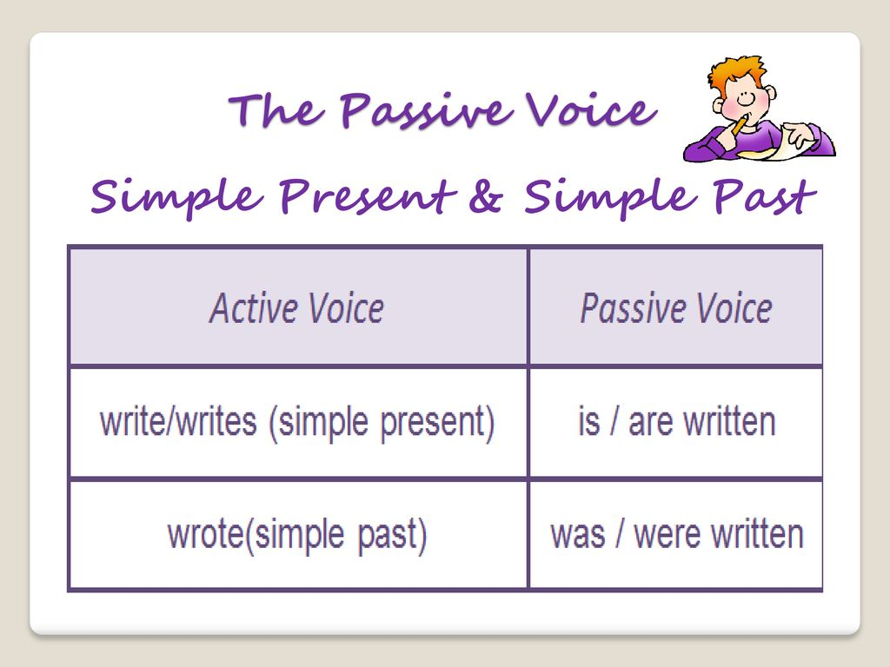

Виконати вправу нижче на відпрацювання теми passive voice .

<https://www.liveworksheets.com/w/en/english-second-language-esl/887938>

6. Vocabulary

*Fatigue – виснаження (фетіг)*

*Diarrhea- діарея (дайріе)*

*bite -укус*

*bleeding -кровотеча*

*bleed кровоточити*

*burn-спекти, опік*

*choking-задуха*

*choke-задушити*

*fracture-перелом*

*heart -серце*

*attack-напад*

*illness-хвороба*

*To destroy-руйнувати*

*To increase - збільшувати*

7. Homework

1. Виконати вправу 3 стр 85 у підручнику.

2. Повторити слова в словнику.